75.61 - Taller de Programación III

Automatización Laboratorio E8

Carpeta de Diseño Detallado Definitivo

Profesores:
Lic. María Feldgen
Dr. Mauricio Anigstein

Equipo de Trabajo:
Pedro Ignacio Errico
Ezequiel Daniel Di Donato

25 de Noviembre de 2008
Contenido
Introducción 1
Tercer Entrevista 1
Pantallas 1
Iniciar Sesión 1
Finalizar Sesión 3
Configurar Parámetros Aplicación 4
Visualizar Trayectoria 5
Visualizar Variable Individual en Tiempo 6
Consultar Referencia 7
Consultar Información General 8
Cuadros de diálogo por Excepción 9
Restricciones del Ambiente 10
Clases de Diseño por Caso de Uso 10
Iniciar Sesión y Finalizar Sesión 10
Diagrama de clases 10
Especificación de los métodos 11
Interfases 11
ComunicacionRobot 11
Clases 11
ArchivoMovimiento. 11
Atributos 11
Métodos 11
crear(directorio,nombre) 11
abrir(directorio,nombre) 11
leer(ArchivoMovimiento) 11
escribir(movimiento:vector) 11
cerrar 12
Coordenada 12
Atributos 12
Métodos 12
obtenerPosicion 12
obtenerOrientacion 12
cambiarPosicion(p:vector) 12
cambiarOrientacion(o:vector) 12
SistemaReferencia 13
Atributos 13
obtenerCoordenada 13
rotar(q:vector) 13
trasladar(p:vector) 13
cambiarCoordenada(s:SistemaRefernecia) 13
convertirCoordenada(c:Coordenada) 13
Herramienta y Mesa 14
Sesion 14
Atributos 14
Métodos 14
iniciarSesion 14
finalizarSesion 14
Visualizar Trayectoria y Visualizar Variable Individual 15
Diagrama de Clases 15
Descripción 15
Clases 15
ArchivoMovimiento 15
Gráfica 15
Atributos 15
Métodos 16
mostrarGrafica 16
GraficaCoordenada 16
Métodos 16
mostrarGrafica 16
GraficaTrayectoria 16
Atributos 16
Métodos 17
mostrarGrafica 17
comenzarSimulacion 17
pausarSimulacion 17
detenerSimulacion 17
continuarSimulacion 17
Sistema Referencia, Herramienta y Mesa 18
Configurar Parámetros Aplicación, Consultar Referencia y Consultar Información General del Sistema 18
Diagrama de Clases 18
Descripción 18
Clase ParametrosAplicacion 19
Métodos 19
modificarFactorSimulacion(f:numerico) 19
obtenerFactorSimulacion():numerico 19
cargarConfiguracion() 19
guardarConfiguracion() 19
Clases Referencia y AcercaDe 19
Subsistemas de Diseño 19
Descripción de los Subsitemas de Diseño 20
Comunicacion_Robot 20
Entrada_Salida 20
Trayectoria 20
Sesion 20
Vistas 20
Aplicación 20
Contenido de Subsistemas de Diseño 21
Diagrama de Paquetes de Diseño y Dependencias 21
Diagrama de Despliegue 22
Glosario 22
Cuaternión 22
Ejecución 22
Eje Externo 22
Gráfico 22
Interfaz / Interfaz Gráfica / GUI 22
Matlab 22
Orientación 23
PLC 23
PROFIBUS 23
Programa 23
RAPID 23
RAP-RPC 23
Robot 23
Sistema / Sistema en Matlab 23
Trayectoria 24
Usuario 24
Variable / Coordenada de movimiento 24

Automatización Laboratorio E8
Modelo de Diseño Detallado

Introducción
En el presente modelo se presenta el detalle de los métodos para las clases de diseño, asi como la especificación de cada uno con sus precondiciones y poscondiciones o castellano estructurado según corresponda.
Los métodos que presentan un comportamiento secuencial se especifican con precondiciones y poscondiciones, mientras aquellos que presentan estructuras de control se especifican con castellano estructurado.
Se considera importante la confección de un diagrama de despliegue, mostrando cada uno de los nodos con las respectivas bibliotecas y paquetes de ejecutables que se instalarán en el producto final.

Tercer Entrevista
Pendiente.

Pantallas

Iniciar Sesión
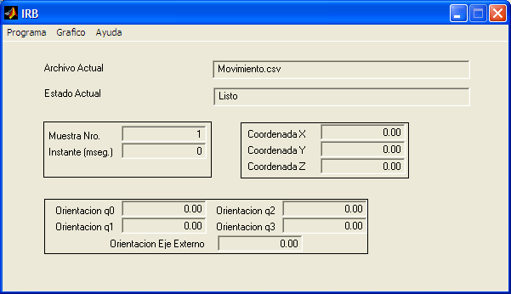
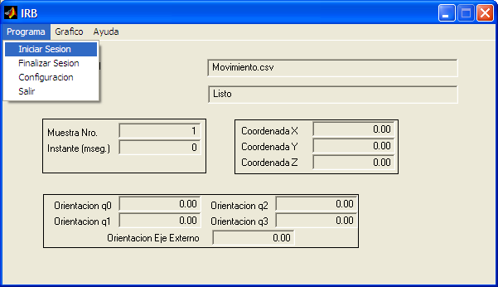
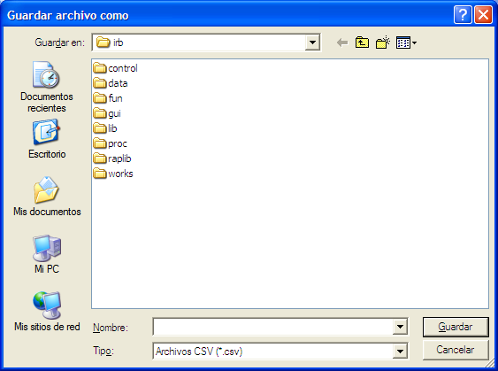

Finalizar Sesión
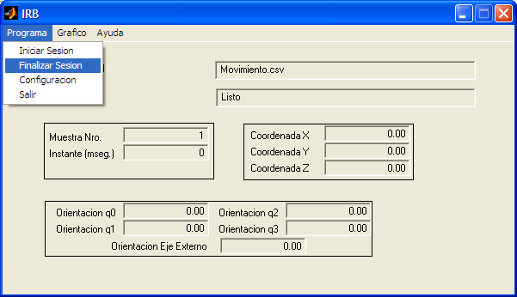

Configurar Parámetros Aplicación
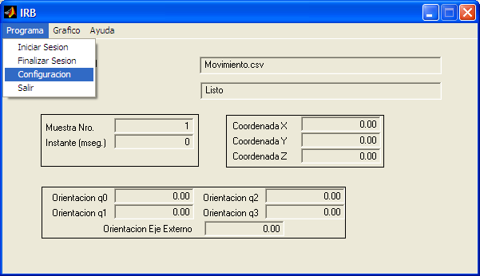
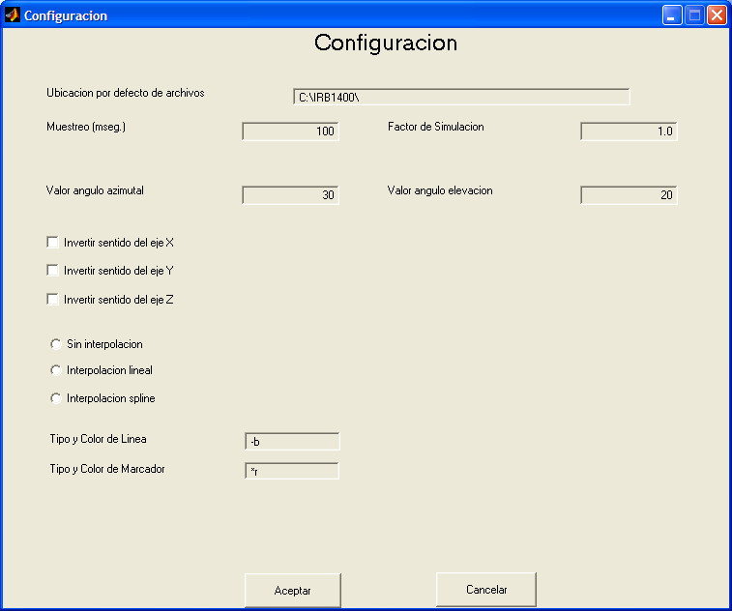

Visualizar Trayectoria
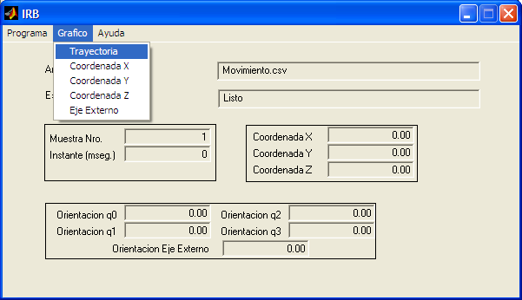
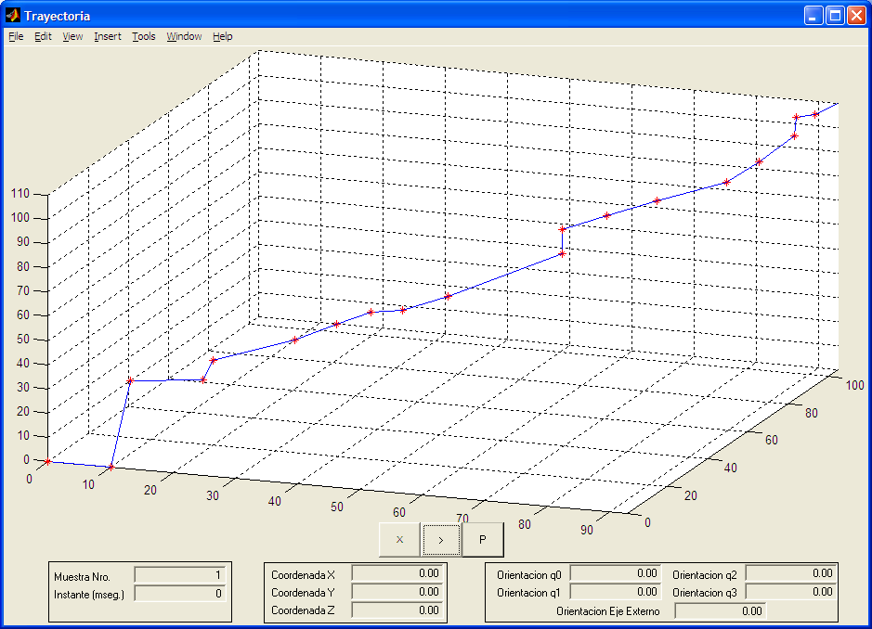

Visualizar Variable Individual en Tiempo
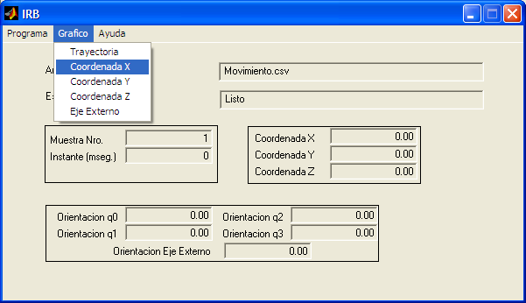
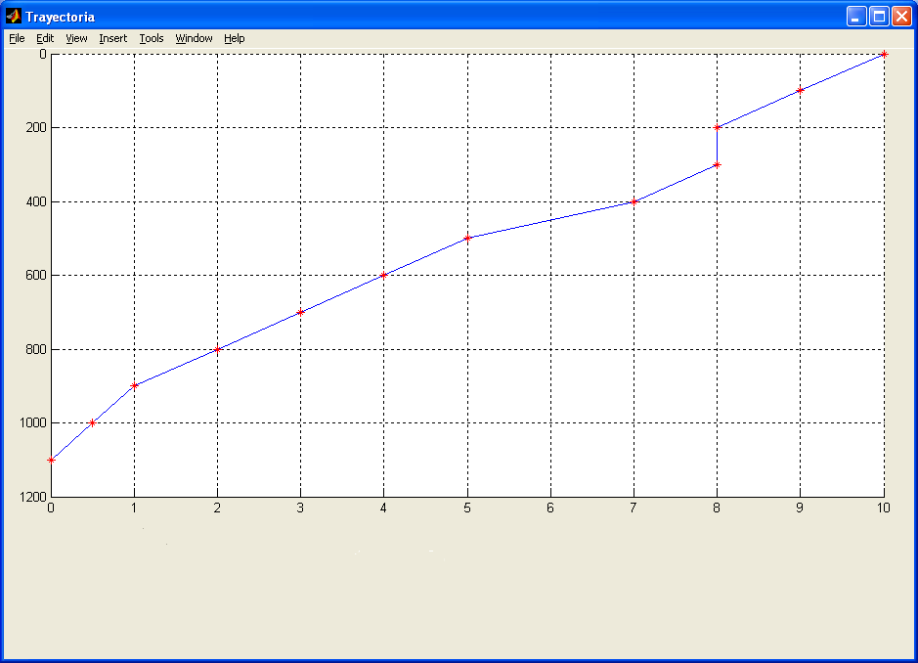

Consultar Referencia
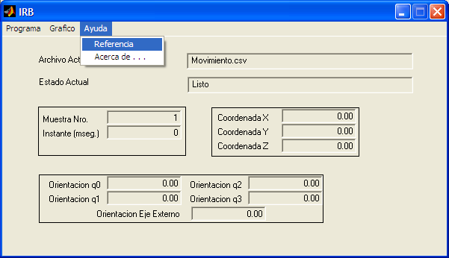
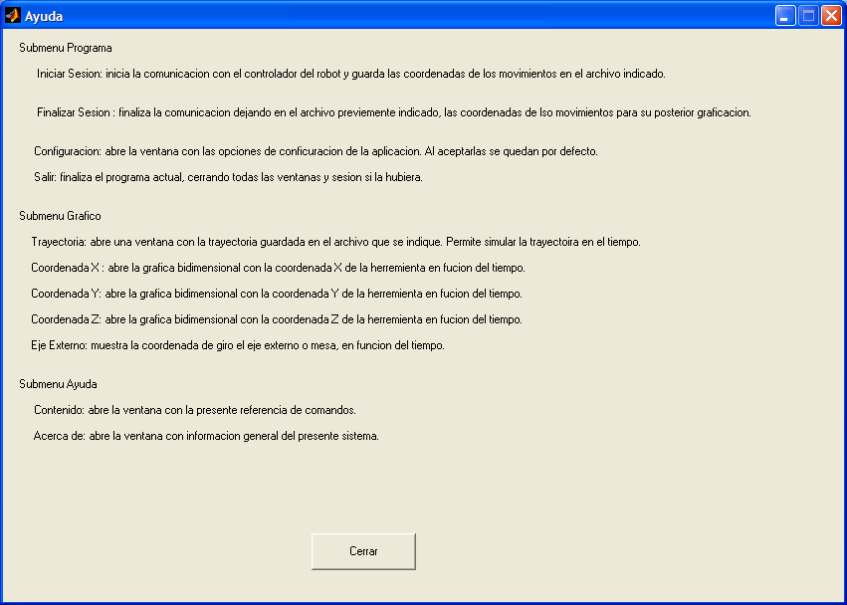

Consultar Información General
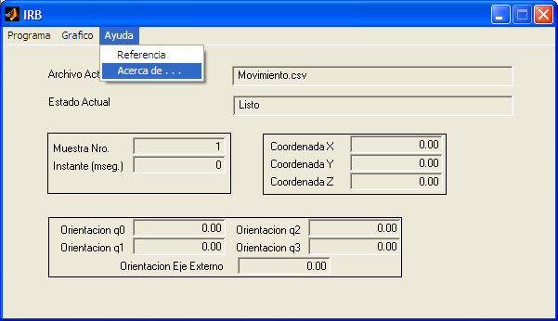
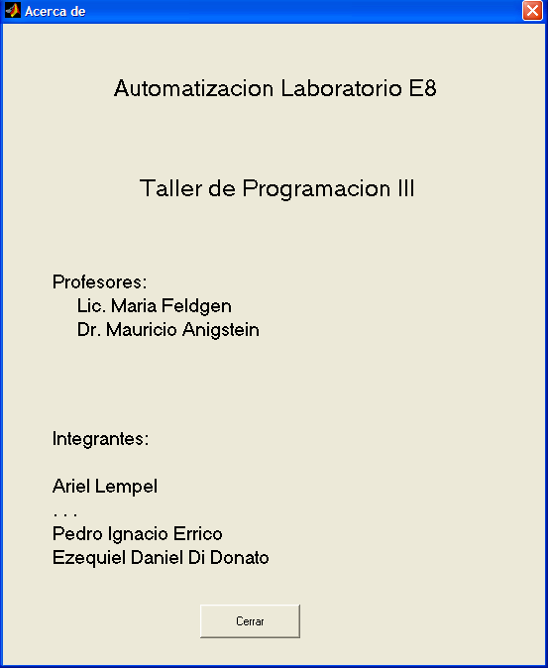

Cuadros de diálogo por Excepción
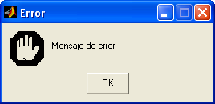

Restricciones del Ambiente
La arquitectura de hardware, la interfase PROFIBUS del robot tiene una cantidad limitada (48 bits) para mapear las variables sensadas por el drive del motor como entradas y salidas visibles desde los programas que se ejecutan en el robot, en lenguaje RAPID.
El lenguaje de programación a utilizar MATLAB es procedural, lo que indefectiblemente conduce a la necesidad de mapear clases en estructuras de datos y funciones por separado. Esto implica perder el encapsulamiento, la herencia y el polimorfismo en la implementación posterior.
La biblioteca a utilizar RAPLIB, para la comunicación con el robot permite leer o escribir variables, pero no el control directo de funciones del robot, o movimientos con la herramienta, por lo que para poder efectuar un control efectivo del robot, es necesario implementar o modificar programas en el controlador del robot, en RAPID, de manera que se lleve a cabo el control escribiendo en variables del robot.

Clases de Diseño por Caso de Uso

Iniciar Sesión y Finalizar Sesión

Diagrama de clases
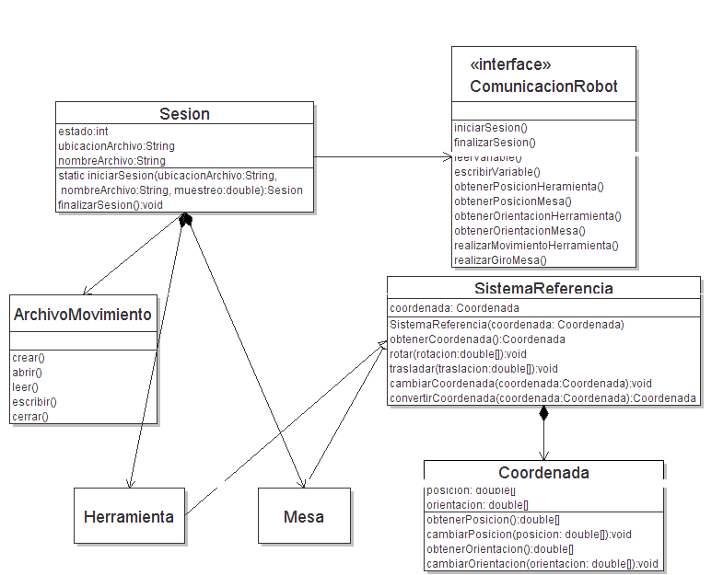

Especificación de los métodos

Interfases

ComunicacionRobot
Esta interfase representa las biblioteca de comunicación con el controlador del robot Raplib a utilizar en el intercambio de información con el robot. La especificación de la misma se encuentra en la documentación de la misma, ya que responde a un producto existente.

Clases

ArchivoMovimiento.

Atributos
ubicación: ubicación física del archivo en el sistema de archivos de la plataforma.
nombre: nombre del archivo de movimientos con la información guardada.

Métodos

crear(directorio,nombre)
Crea el archivo de movimientos del robot
Si el directorio no existe
Retornar Error “Directorio no encontrado”
Si no
Si el ArchivoMovimiento existe
Pedir confirmación “El archivo ya existe, desea sobrescribirlo (Si/No)?”
Si la respuesta es negativa
Pedir un nuevo nombre para el ArchivoMovimiento
Crear un nuevo ArchivoMovimiento en el directorio y con el nombre especificado finalmente
Retornar

abrir(directorio,nombre)
Abre un archivo de movimientos del robot existente.
Precondiciones: el ArchivoMovimiento existe.
Poscondiciones: el ArchivoMovimiento es abierto y está listo para usarse.

leer(ArchivoMovimiento)
Lee un registro de un archivo de movimientos como vector.
Precondiciones: el ArchivoMovimiento existe y fue previamente abierto.
Poscondiciones: el valor de retorno contiene la información del registro actual como un vector de instante, posición y orientación de herramienta y mesa, en ese orden. El puntero lógico del ArchivoMovimiento es desplazado al siguiente registro.

escribir(movimiento:vector)
Agrega a un archivo de movimientos, un nuevo registro.
Precondiciones: el archivo existe y fue previamente abierto.
Poscondiciones: el archivo contiene el nuevo registro agregado después del último existente.

cerrar
Cierra un archivo de movimiento existente.
Precondiciones: el archivo existe y fue previamente abierto
Poscondiciones: el archivo es cerrado y los recursos utilizados liberados, grabando cualquier información en el dispositivo de almacenamiento.

Coordenada

Atributos
- posicion: este atributo almacena las coordenadas de dimensión espacial.
- orientacion: este atributo contiene la información de una orientación (cuaternión) de una terna con respecto a la base

Métodos

obtenerPosicion
Devuelve el vector posición en coordenadas cartesianas.
Precondiciones: no tiene.
Poscondiciones: devuelve la posicion almacenada en esta coordenada como vector cartesiano.

obtenerOrientacion
Devuelve la orientación de la coordenada como ser el cuaternión.
Precondiciones: no tiene.
Poscondiciones: devuelve la orientación almacenada en esta coordenada como vector de 4 componentes, que conforma un cuaternión.

cambiarPosicion(p:vector)
Modifica el vector posición de la coordenada.
Precondiciones: no tiene.
Poscondiciones: asigna al atributo posicion, los nuevos valores ingresados como vector.

cambiarOrientacion(o:vector)
Modifica la orientación de la coordenada.
Precondiciones: el vector ingresado como parámetro es un cuaternión valido.
Poscondiciones: asigna al atributo orientacion, los nuevos valores ingresados como vector. Si este fuera inválido, no se modifica el atributo.

SistemaReferencia

Atributos
- coordenada: este atributo almacena las coordenadas de posición y orientación del sistema de referencia con respecto a la terna canónica o base (usualmente la que esta en la base el robot. Será útil al realizar cambio de coordenadas entre sistemas de referencia.
Métodos

obtenerCoordenada
Obtiene la coordenada que define al sistema de referencia.
Precondiciones: el sistema de referencia fue previamete inicializado.
Poscondiciones: el valor de retorno es de tipo Coordenada e indica la posición de origen y orientación del sistema de referencia.

rotar(q:vector)
Modifica la orientación del sistema de referencia según una rotación ingresada como parámetro.
Precondiciones: el parámetro es no nulo y consistente con los valores para un cuaternión.
Poscondiciones: el sistema de referencia fue rotado según lo especificado en los parámetros de entrada.

trasladar(p:vector)
modifica el vector posición del origen de la terna que define el sistema de referencia, según las coordenadas espaciales pasadas como parámetro.
Precondiciones: el parámetro es no nulo.
Poscondiciones: el sistema de referencia fue trasladado según lo especificado en los parámetros de entrada.

cambiarCoordenada(s:SistemaRefernecia)
Modifica la orientación y posición del sistema de referencia, en forma absoluta, tomando los nuevos valores ingresados como parámetros.
Precondiciones: el parámetro es un sistema de referencia inicializado con valores no nulos y válido.
Poscondiciones: el sistema de referencia fue rotado y trasladado según el ingresado.

convertirCoordenada(c:Coordenada)
Transforma la coordenada ingresada como parámetro para referirla al sistema de referencia actual.
Precondiciones: la coordenada esta inicializada.
Poscondiciones: la coordenada queda especificada con respecto al sistema de referencia nuevo.

Herramienta y Mesa
Estas clases heredan desde SistemaReferencia y redefinen apropiadamente los métodos de su clase ancestro para reflejar el comportamiento adecuado en estos sistemas de referencia.

Sesion
Esta clase encapsula los atributos y métodos necesarios para iniciar una sesión de comunicación con el controlador el robot, utilizando la interfase ComunicacionRobot, capturar la información de sus movimientos y almacenarlos en un archivo para su posterior uso y graficación. Es el centro de los casos de uso de inicio y fin de sesión.

Atributos
- estado: atributo que indica el estado de la sesión.
- ubicacion: atributo que contiene el directorio donde se almacenará el archivo contenedor de los movimientos realizados por el robot durante toda la sesión.
- nombreArchivo: atributo que indica el nombre del archivo donde almacenar los movimientos del robot durante la sesión.

Métodos

iniciarSesion
Este es un método de clase que permite obtener una instancia de una sesión si no existe sesión iniciada. Funciona como constructor de instancias, validando que exista una por vez.
Precondiciones: el robot esta encendido y correctamente conectado a la red PROFIBUS y configurado para su funcionamiento.
Poscondiciones: la sesión fue iniciada y la comunicación con el controlador del robot esta activa.

finalizarSesion
Termina la comunicación con el robot y cierra el archivo donde se guardaron los datos.
Precondiciones: idem iniciarSesion, y la sesion ya fue iniciada.
Poscondiciones: la sesión finalizó y los datos de movimiento fueron guardados en el ArchivoMovimiento especificado al iniciar la sesión.

Visualizar Trayectoria y Visualizar Variable Individual

Diagrama de Clases
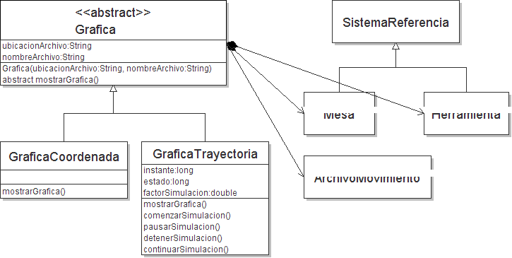

Descripción
Este diagrama muestra las clases de diseño involucradas en los casos de uso respecto de la graficación de movimientos previamente guardados por el usuario, que desean visualizarse como trayectoria tridimensional o bien como variable en función del tiempo.
La clase Grafica permite generalizar el comportamiento de cada una de ellas, mientras que para cada tipo de gráfica se implementa el método de la construcción de la gráfica, según su tipo y el resto de las responsabilidades específicas de la misma.
Asimismo la clase ArchivoMovimiento expone los métodos de entrada y salida para manejar la información almacenada, al igual que en los casos de uso anteriores.
Las clases Herramienta y Mesa, permiten trabajar con la trayectoria de cada una de ellas para su graficación en función del tiempo o en la trayectoria del robot durante los movimientos almacenados.

Clases

ArchivoMovimiento
Previamente especificado en casos de uso Iniciar Sesión y Finalizar Sesion.

Gráfica

Atributos
- ubicacionArchivo: directorio donde se ubica el archivo de movimientos que se desea graficar.
- nombreArchivo: nombre del archivo donde se han almacenado los movimientos del robot durante una sesión.

Métodos

mostrarGrafica
Este método es para ser implementado por cada gráfica en particular según su tipo, si es de trayectoria o de una coordenada espacial individual en función del tiempo.
Precondiciones: existe un archivo de movimiento previamente guardado y asociado a la grafica que se pretende construir.
Poscondiciones: se obtiene como resultado una ventana de gráfico en Matlab, con la gráfica pretendida, ya sea tridimensional de trayectoria o bidimensional de una coordenada en función del tiempo.

GraficaCoordenada
Esta clase implementa convenientemente el método mostrarGrafica de la clase abstracta Grafica para representar una coordenada espacial en función del tiempo, usando los datos contenidos en su clase ancestra.

Métodos

mostrarGrafica
Si archivo no existe
Retornar “Error Archivo no encontrado”
Llamar a ArchivoMovimiento.abrir()
Mientras que no sea fin del ArchivoMonimiento
Leer un registro de movmimiento
Guardar el registro de movimiento en el vector a graficar
Llamar a la función de Matlab plot con el vector a graficar
Retornar

GraficaTrayectoria

Atributos
- estado: indica si la trayectoria está siendo mostrada completa, si se está simulando en función del tiempo o si está en pausa para avanzar paso a paso mediante los controles de reproducción del trabajo del robot almacenado.
- instante: valor de muestra actual, si se está viendo toda la trayectoria, este es el instante del último valor.
- factorSimulacion: indica el factor de simulación con que se escala el tiempo respecto de los medidos realmente del controlador del robot.

Métodos

mostrarGrafica
Muestra toda la trayectoria de los movimientos del robot.
Si archivo no existe
Retornar “Error Archivo no encontrado”
Asignar valor DETENIDO al atributo estado
Asignar INICIO al atributo instante
Llamar a ArchivoMovimiento.abrir()
Mientras que no sea el fin del ArchivoMovimiento
Leer un registro de movmimiento
Guardar el registro de movimiento en el vector a graficar
Llamar a la función de Matlab plot3d con el vector a graficar
Retornar

comenzarSimulacion
Comienza a dibujar en el tiempo la trayectoria de la herramienta del robot, según los datos almacenados y el factor de simulación.
Asignar a estado SIMULANDO
Mientras que el atributo estado sea SIMULANDO y el atributo instante sea menor o igual que FINAL
Llamar a la función de Matlab plot3d con vector a grafiar desde el intante inicial al actual guardado en atributo instante
Esperar para el siguiente instante el tiempo corresponiente según el atributo factorSimulacion (que escala el tiempo real al tiempo simulado
Asignar el siguiente valor al atributo instante
Asignar valor DETENIDO al atributo estado
Retornar

pausarSimulacion
Detiene la simulación de la trayectoria y deja a la gráfica en estado de pausa, de modo que pueda avanzarse por pasos.
Precondiciones: existe una simulacion en curso no pausada.
Poscondiciones: la simulación actual es pausada al instanate actual.

detenerSimulacion
Detiene la simulación y dibuja la trayectoria completa.
Precondiciones: existe una simulación en curso.
Poscondiciones: la simulación se cancela y se regenera toda la gráfica de trayectoria completa.

continuarSimulacion
Continua la simulación después de una pausa.
Precondiciones: existe una simulación pausada.
Poscondiciones: la simulación continua desde el instante en que fue pausada.

Sistema Referencia, Herramienta y Mesa
Esta clases fueron explicadas en los casos de uso Iniciar Sesión y Finalizar Sesión, son utilizadas por las gráficas para obtener la trayectoria de la mesa y herramienta y mostrar los puntos registrados en forma gráfica, según el tipo de gráfica que corresponda.

Configurar Parámetros Aplicación, Consultar Referencia y Consultar Información General del Sistema

Diagrama de Clases
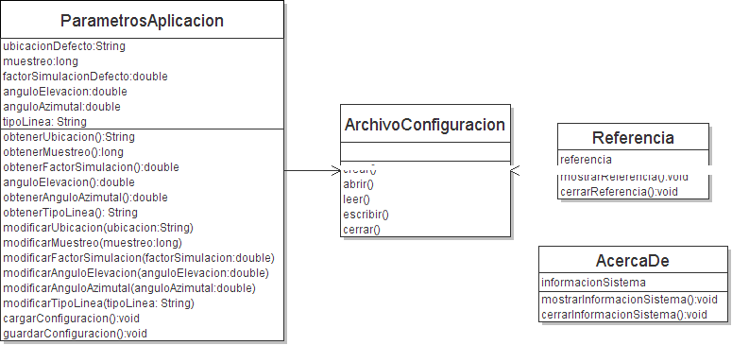

Descripción
En estos casos de uso, el usuario interactua con la aplicación para solicitar de ella información y referencia de su uso o para ajustar sus parámetros y configurarla a su necesidad, en el caso de un usuario administrador.
La clase ParametrosAplicacion encapsula los valores de los atributos que determinan el comportamiento y valores por defecto de la aplicación, con métodos denominados con el prefijo “obtener” para recuperar los valores y métodos de prefijo “modificar” para su modificación. Debido a la similitud de sus métodos, presentamos genericamente un par de ellos.
Esta clase ParametrosAplicacion interactúa con la clase ArchivoConfiguración para guardar los parámetros modificados en el almacenamiento. Esta clase es análoga a ArchivoMovimiento explicada en los casos de uso anteriores ofreciendo métodos de entrada y salida.
Los métodos cargarConfiguración y guardarConfiguracion permiten obtener los parámetros de la aplicación, cuando esta se inicia y guardarlos en un archivo de configuración cuando son modificados, al cerrar la aplicación, para que estén disponibles la próxima vez que se inicie el sistema.

Clase ParametrosAplicacion

Métodos

modificarFactorSimulacion(f:numerico)
Precondiciones: el valor está dentro del rango esperado
Poscondiciones: modifica el atributo con el valor ingresado. En caso de ser un valor inválido, el atributo permanece sin modificación alguna.

obtenerFactorSimulacion():numerico
Precondiciones: no tiene.
Poscondiciones: devuelve el valor del atributo factorSimulación

cargarConfiguracion()
Precondiciones: el archivo de configuración existe y esta en una ubicación predeterminada dentro del directorio donde reside la aplicación.
Poscondiciones: la clase ParametrosAplicacion tiene sus atributos con los valores obtenidos del archivo.

guardarConfiguracion()
Precondiciones: los parámetros de la aplicación fueron previamente cargados en esta clase.
Poscondiciones: los parametros de la aplicación con sus valores vigentes fueron almacenados en el archivo de configuración como nuevos valores por defecto para los futuros usos del sitema.

Clases Referencia y AcercaDe
Las clases Referencia y AcercaDe muestran una ventana con información solicitada, mediante su método denominado con el prefijo “mostrar” y cierran dicha ventana mediante los métodos denominados “cerrar”. Estos métodos simplemente utilizan la interfaz de Matlab para abrir o cerrar ventanas, no tienen interacción con archivos u otras clases por lo que no es necesario detallar la especificación.

Subsistemas de Diseño
Los paquetes del diseño, agruparan las diferentes clases según su cohesión, de manera que observando sus asociaciones, es posible tener una división de las mismas, tratando de mantener juntas aquellas que estén más relacionadas.
Las dependencias entre paquetes deben mantenerse unidireccionales, de forma tal de facilitar la implementación y mantenimiento posteriores, eliminando las dependencias cíclicas.
El nivel de abstracción es otro criterio a tener en cuenta, organizado las distintas clases en capas, y manteniendo paquetes en diferentes niveles de abstracción.
A continuación se proponen cada uno de los paquetes o subsistemas de diseño con su descripción de la utilidad principal de cada uno, las clases que contienen y un diagrama de los mismos mostrando las dependencias.

Descripción de los Subsitemas de Diseño

Comunicacion_Robot
Este paquete contiene las interfases y librerías para lograr efectivamente la comunicación con el controlador del robot

Entrada_Salida
Este paquete contiene las clases para poder acceder a los dispositivos de almacenamiento y guardar o recuperar la información almacenada en los diferentes archivos. Este paquete será usado tanto por las clases que registran los movimientos del robot y la mesa, las clases de graficación de movimientos almacenados e incluso las clases de configuración y visualización de información general del sistema.

Trayectoria
Este paquete contiene las clases que se usan para construir las trayectorias y movimientos realizados por la herramienta del robot y la mesa junto con los cálculos de cambio de coordenadas.

Sesion
En este paquete se almacenan las clases que procesan la información proveniente del controlador del robot y almacenamiento mediante las interfases de entrada/salida de la plataforma. Si bien el presente diseño tiene sólo una clase dedicada a dicho fin, se deja este paquete aparte para poder incluir aquellas clases que surgieren del modelo de implementación.

Vistas
Este paquete contiene las clases destinadas a graficar los movimientos de la mesa y la herramienta del robot almacenados en un archivo durante alguna sesión.

Aplicación
Este paquete es el contenedor de las clases relacionadas con la configuración y uso de la aplicación o sistema en Matlab.

Contenido de Subsistemas de Diseño
Subsistemas | Clases
Comunicacion_Robot | ComunicacionRobot
Entrada_Salida | ArchivoConfiguracion  ArchivoMovimiento
Trayectoria | SistemaReferencia  Herramienta  Mesa  Coordenada
Sesion | Sesion
Vistas | Grafica  GraficaTrayectoria  GraficaCoordenada
Aplicacion | ParametrosAplicacion  Referencias  AcercaDe

Diagrama de Paquetes de Diseño y Dependencias
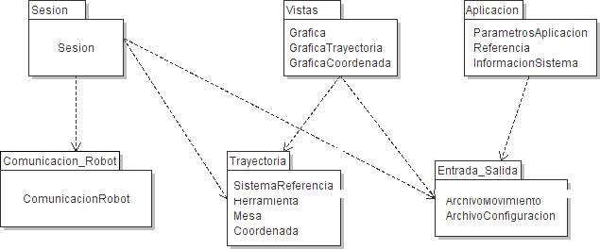

Diagrama de Despliegue
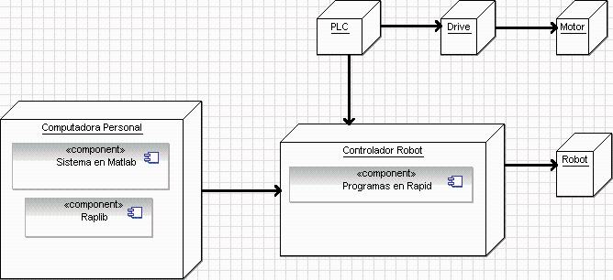

Glosario

Cuaternión
Estructura matemática de cuatro coordenadas utilizada en robótica para representar la orientación de una terna o sistema de referencia en el espacio de tres dimensiones. Equivalentemente representa una rotación en un plano arbitrario en el espacio tridimensional.

Ejecución
Movimiento del brazo robot según especificado en un programa en RAPID.

Eje Externo
Grado de libertad adicional al robot que será implementado con un motor, más una mesa de trabajo donde ubicar los objetos con los que el robot trabajará. Este eje permitirá agregar un grado de libertad a la posición y orientación de la mesa respecto de la herramienta del robot.

Gráfico
Salida por pantalla que esquematiza la trayectoria del brazo robot.

Interfaz / Interfaz Gráfica / GUI
Pantalla gráfica, que permite presentar la información al usuario del sistema a desarrollar así como su interacción con la misma de una forma amena y amigable.

Matlab
Software avanzado para matemática e ingeniería. El mismo provee al usuario un entorno de trabajo flexible y programable, con diferentes unidades de biblioteca para muchas de las áreas de ingeniería como ser análisis y procesamiento de señales, comunicaciones, control. Es útil y eficiente en cálculos matriciales y vectoriales, así como en la generación de gráficas diversas (bidimensionales, tridimensionales, superficies, barras, etc.).

Orientación
Cuaternión (4-upla) de valores que permiten especificar unívocamente la orientación del sistema de coordenadas asociado a la herramienta en el espacio tridimensional, respecto del sistema de referencia base.

PLC
Controlador lógico programable, dispositivo electrónico robusto, que permite ser programado para señales de entrada, usualmente provenientes de sensores u otros sistemas digitales como puede ser una computadora misma y responder mediante salidas, cuyos valores dependerán de sus entradas y la lógica con la que se lo programó. Para el presente trabajo, la funcionalidad del PLC será hacer de MASTER en la red PROFIBUS para que la misma funcione.

PROFIBUS
Red de comunicación industrial con el fin de interconectar diferentes dispositivos de automatización para potenciar la producción en una determinada empresa.

Programa
Conjunto de instrucciones entendibles por el controlador del robot agrupadas en un archivo, bajo un nombre, que serán ejecutadas por el brazo robótica al iniciar el mismo.

RAPID
Nombre que especifica el código que el controlador del robot puede interpretar para llevar a cabo los movimientos del brazo, así como el resto de las posibles operaciones que ofrece el robot, como ser leer o escribir, entradas y salidas, manejo de interrupciones y eventos.

RAP-RPC
Protocolo de comunicación entre un programa ejecutado en una computadora externa al robot y el controlador del robot con el fin de supervisar y controlar los movimientos del mismo desde un programa externo, posiblemente escrito en otro lenguaje como ser C, MATLAB, etc.

Robot
Brazo robot que se encuentra en el laboratorio E8.

Sistema / Sistema en Matlab
Programa escrito en Matlab que proporciona la interfaz gráfica (GUI) con el menú de opciones apropiados para permitir al usuario llevar a cabo los casos de uso detallados previamente en forma amena e intuitiva. Informa el estado de la comunicación con el controlador del robot, así como la presentación de los movimientos de este y la mesa previamente recolectados durante una ejecución de movimientos. Este sistema es independiente del programa que esté ejecutando el robot y / o la forma en que se hayan iniciado los movimientos.

Trayectoria
Conjunto de todos los valores tomados como muestras de la posición del origen de la herramienta respecto del sistema de referencia base.

Usuario
Cualquier persona o sistema que interactue con el sistema.

Variable / Coordenada de movimiento
Coordenada individual, que conjuntamente con otros, especifica la posición y orientación del brazo robot en cada instante de tiempo.

